**Automação de recibos – Viagem**

Sumário

Introdução 3

Requisitos do Sistema 4

Instalação das Bibliotecas 4

Funcionalidades 4

Passo a Passo para Utilização 4

1.Preencher a planilha base com os dados do recibo 4

2.Baixar Python 4

2.1. Instalar Python- Lembrar-se de marcar as caixinhas de seleção abaixo: 5

3. Atualizando Bibliotecas 6

4.Executar automação 6

5. Seleção dos Arquivos 7

6. Resultado 7

# Introdução

Essa automação fornece a criação de recibos de viagem em PDF e Word, a partir de uma planilha Excel.

Este documento fornece um guia detalhado sobre como usar o sistema de geração de recibos a partir de dados contidos em uma planilha Excel. O sistema permite selecionar arquivos Excel e Word, preencher modelos de documentos Word com dados específicos e convertê-los para PDF.

# Requisitos do Sistema

* Python 3.x instalado
* Bibliotecas Python necessárias:
* os, sys, tkinter, openpyxl, python-docx, docx2pdf, datetime

# Funcionalidades

O sistema possui as seguintes funcionalidades:

* **Seleção de Arquivos**: Permite ao usuário selecionar um arquivo Excel, um arquivo Word e uma pasta de destino para salvar os documentos gerados.
* **Leitura e Processamento de Dados**: Lê os dados da planilha Excel e preenche um modelo de documento Word com esses dados.
* **Geração de Documentos**: Cria documentos Word personalizados e os converte em PDFs, salvando-os na pasta de destino.

# Passo a Passo para Utilização

## 1.Preencher a planilha base com os dados do recibo

**Lembrando:** O máximo de itens em cada recibo é igual a 5 respeitando a quantidade de colunas, podendo deixa-las em branco, e cada linha cria um novo recibo.

## 2.Baixar Python

* <https://www.python.org/downloads/>

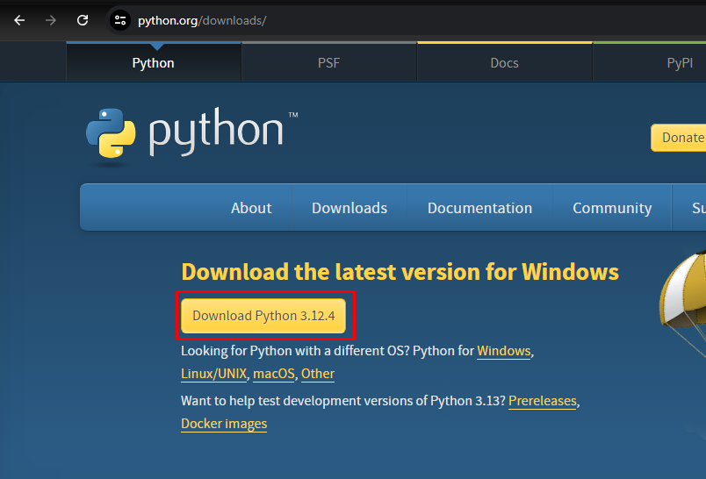

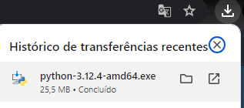

## 2.1. Instalar Python

Lembrar-se de marcar as caixinhas de seleção abaixo:

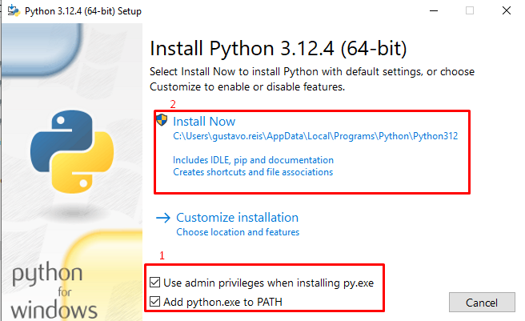

Caso seu computador não permita a instalação, favor entrar em contato com o setor TI ou abrir um chamado para baixar o programa.

## 3. Atualizando Bibliotecas

Executar o programa Atualizar Bibliotecas



4.Executar automação

Após bibliotecas atualizadas execute automação

* main.py



Caso apareça uma mensagem de alerta por fornecedor desconhecido, clique em saber mais e executar assim mesmo.

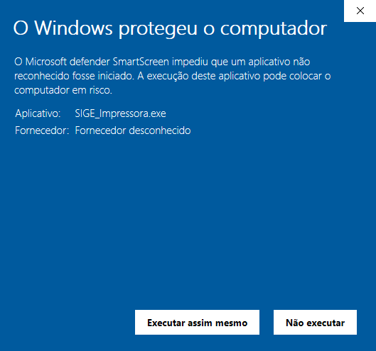

## 5. Seleção dos Arquivos

Ao executar o script, você será solicitado a selecionar os seguintes arquivos:

1. **Arquivo Excel**: Contendo os dados dos recibos que foram preenchidos no passo 1.
2. **Arquivo Word**: Modelo do documento base Word (não pode ser alterado).
3. **Pasta de Destino**: Local onde os documentos gerados serão salvos.

## 6. Resultado

A automação lerá os dados do arquivo Excel e preencherá o modelo de documento Word para cada linha da planilha, ignorando a primeira linha (cabeçalho). Os documentos gerados serão salvos na pasta de destino e convertidos para Word e PDF automaticamente.